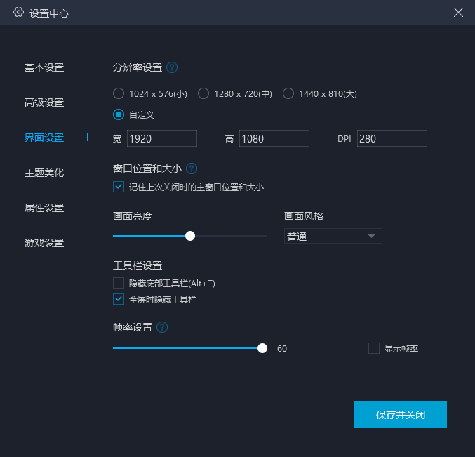

设置

不同模拟器、不同电脑运行同一个脚本的结果可能会不同，我写这个脚本时用的是MuMu模拟器。分辨率为1920\*1080，DPI 280

使用方法

解压后，将所有.zjs文件复制到路径“C:\Users\（用户名）\Documents\MuMu共享文件夹”中

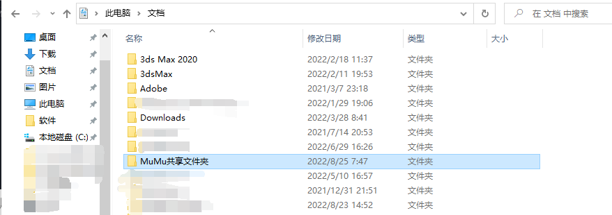

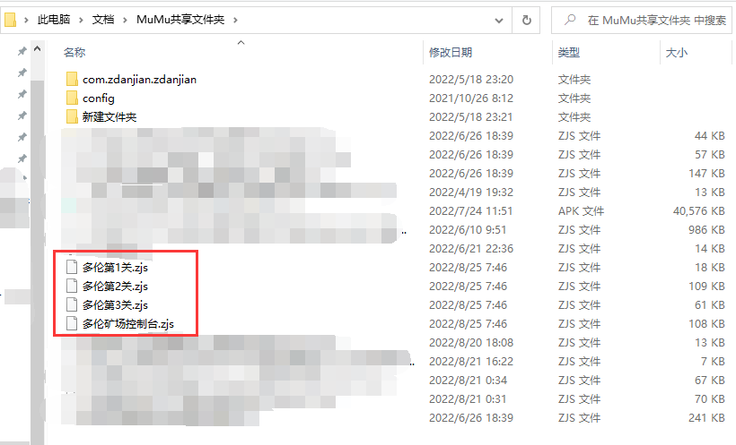

然后在模拟器中打开文件管理器

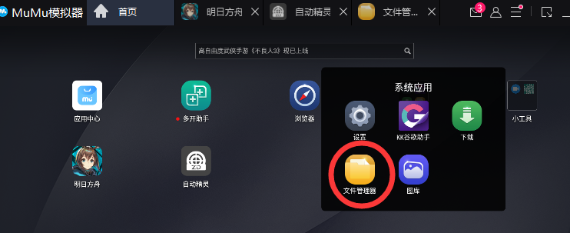

在根目录下新建文件夹，命名为自动精灵。或者你在自动精灵下随便新建一个脚本，就会在此出现自动精灵文件夹

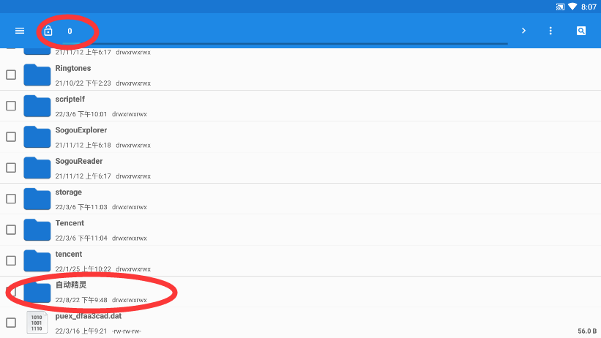

然后将脚本文件复制到自动精灵文件夹中

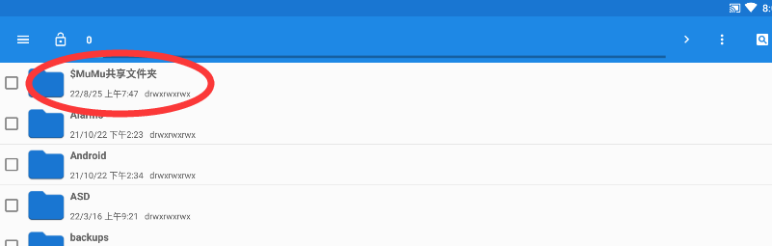

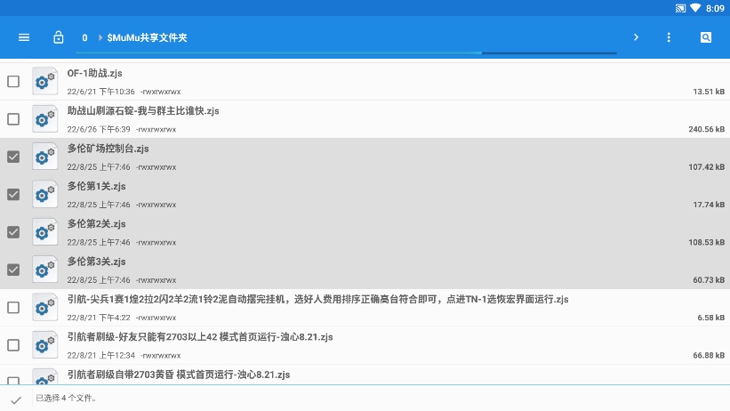

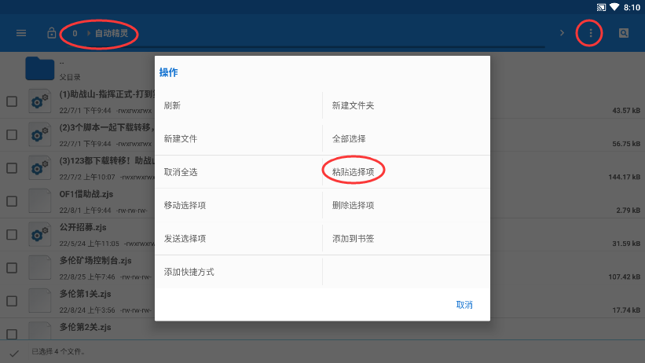

然后打开自动精灵，就会出现这几个脚本。如未出现，重启自动精灵

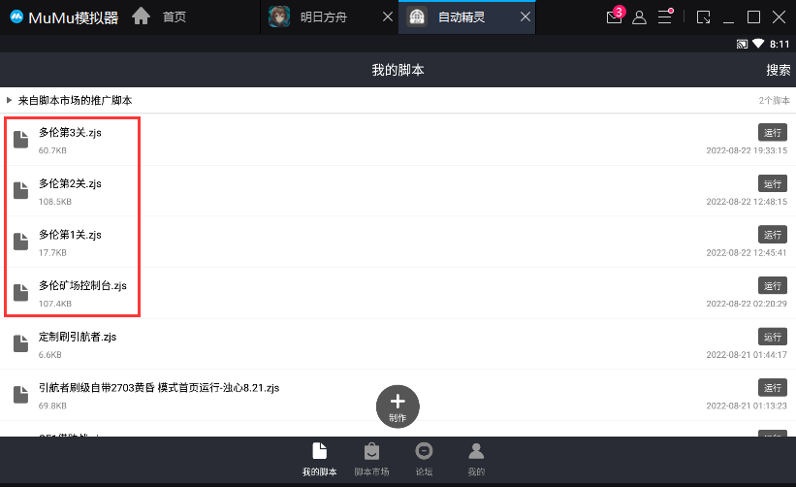

至于运行脚本，我会在各文件夹内附带一个word文件作具体说明，请下载

所有脚本运行的起点都可能会不同，配置各异。